2019第八届中国（青岛）国际健康食品产业博览会
暨2019中国（青岛）国际进口食品博览会

时间：2019年7月4日-6日
地点：青岛国际会展中心（崂山区苗岭路9号）

主办单位：
海名国际会展集团
北京保健品化妆品协会流通专委会
山东省营养保健食品行业协会
青岛名优商品流通协会

承办单位：
青岛海名国际会展有限公司
北京中博信展文化传媒有限公司

一、展会概况
2019中国（青岛）国际健康食品产业博览会（IHFE）将于2019年7月4-6日在青岛国际会展中心隆重举办。大会由海名国际会展集团联合众多行业权威单位共同主办，将云集全球十余个国家和地区的200余家品牌企业入驻本届博览会。博览会将充分发挥青岛沿海城市的区位优势，着力发展蓝色经济下的海洋健康食品及进口食品，结合新时代人民群众日益增长的健康新需求与健康食品产业蓬勃发展的生命力，致力于为生产商与经销商、贸易商及终端客户提供便捷、高效的一站式商贸交流平台，是展商打开国内外市场，展示推广新产品、交流新技术的品牌盛会！

二、展会优势分析
A 多项政策导向支撑，行业发展前景光明
1、2018年6月青岛举办上合峰会，以此为契机，青岛市近年来经济发展迅猛，投资营商环境提升，已跻身“峰会城市”之列。
2、随着国家经济的快速发展及国民消费的升级，民众健康意识不断增强，对食品的营养健康功能要求日益广泛和迫切，《山东省医养健康产业规划2018-2020》中明确指出要加快以科学保健理论为基础的健康食品生产开发，发展健康食品产业正在成为社会共识。
B填补行业市场空白，搭建高质高效的商贸平台
2019中国（青岛）国际健康食品产业博览会（IHFE）作为山东地区一流的健康食品行业博览会，弥补了山东地区无此类型大型专题展的空缺，为健康食品企业进入山东市场乃至华北市场的品牌推广开辟了高质高效的通道。
C发挥青岛产业集群地优势及区位优势
1、改革开放以来，食品产业一直都是青岛传统优势产业。随着国家供给侧结构性改革调整，健康食品产业正全速转向制造智能化、品牌高端化发展，食品产业链工业总产值首次突破2000亿元大关。
2、博览会依托青岛沿海城市的区位优势，着力发展蓝色经济下的海洋健康食品及进口食品，打造优势板块精品展区。
D组委会具备丰富的办会经验，2019再度升级
2019中国（青岛）国际健康食品产业博览会是在过去七届的积累与沉淀的基础上，结合市场需求，重新定位发展所形成的健康食品产业专业展会。大会组委会通过专业的招商团队深入山东市场，对大型专业买家及经销代理商进行面对面沟通，将客户与买家进行精准匹配，助推企业现场订单的达成。

三、展品范围
保健食品:
蓝帽保健食品、保健饮品、营养膳食补充剂、孕婴童营养品、特医食品、体重管理食品（美容瘦身产品、代餐粉、酵素）

进口食品及饮品:
进口保健食品、进口休闲食品、进口饮品、进口滋补品、进口天然食品、进口生鲜食品

天然滋补品:
燕窝、海珍品、蜂产品、阿胶、参茸

绿色食品:
大米及杂粮、高端食用油、果蔬、生鲜食品、优质农产品

四、同期活动
精准采购对接会——特邀行业采购商与展商进行精准贸易对接，促进交易高效达成
企业新品发布会——促进企业与专业观众现场交流，多渠道宣传企业形象
健康美食品鉴会——增强产品体验感及吸引力
优质企业品牌评选——为企业提供行业背书，提升品牌影响力（具体详情请咨询组委会）

五、目标观众
1、重点山东地区及周边省市的经销商、代理商及商贸公司
2、连锁药店、美容院、月子中心及专题展品品牌连锁店
3、滋补行、进口商品专卖店等专题门店
4、商超、批发市场等大宗采购渠道商
5、电商及微商
6、具有购买力的个人买家

六、全方位市场宣传 多渠道专业观众邀约
1、百家媒体聚焦 全面企业推广
本届博览会将与60余家国内外主流媒体及大型门户网站、150家海内外行业专业媒体进行战略合作，进一步深化合作内容，通过新闻、图片、采访、直播等多种渠道全方位立体报道展会，保证参展商参展效果最大化。
2、100000+专业观众数据一对一邀约
庞大的数据库覆盖经销商、代理商、采购商、商超、药店、电商等行业，市场专员一对一邀约保证观众质量，通过跟进重大采购计划买家，为其优选推荐参展商，提供展会采购服务。
3、行业集群地实地邀约
通过实地拜访产业集群地、商超、药店、健康管理机构、会所及美容院等，面对面派发门票及宣传资料保证宣传的有效性、针对性，提高观众满意度及到场率。
4、商协会组团组织带动
通过国家及地方协会、地方政府、食药监督局等主协办单位对相关单位相关企业下发通知参观文件。
与诸多食品生产、食品经销代理、批发零售、政府、超市、酒店等单位和消费场所的采购部门合作，引入专业观众报名参会，并以外联的合作方式组团参观采购。

七、品牌展商
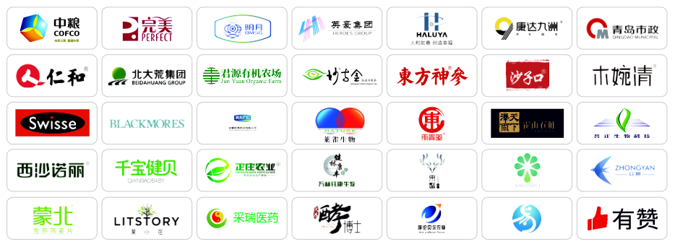

八、参展费用

展位标准 | 价格 | 基本配置
标准展位  （3m×3m） | 国内RMB6800  国际 USD1570 | 一张洽谈桌，两把洽谈椅，两面或三面围板，电源插座(220V、500W)一个，楣板制作一条，角位加收10%费用
豪华展位  （3m×3m） | 国内RMB7800  国际 USD1870 | 一张洽谈桌，两把洽谈椅，两面或三面围板，电源插座(220V、500W)一个，楣板制作一条（加高），角位加收10%费用
特装位置和光地（36m²起租） | 国内RMB720/㎡  国际 USD157/㎡ | 36 m²起租，不配备任何展具、电源，参展商自付展台装饰及现场特装管理费用

青岛海名国际会展有限公司
地址：山东省青岛市山东路52号华嘉大厦4层
电话：0532-85010992
传真：0532-85012624
网址：www.qdyingyang.com
微信公众号：hmyingyang

